试 验 报 告

试验名称：阻挡限位块强度

主检： |  | 日期： | 2021年9月7日
审核： |  | 日期： | 年月日
批准： |  | 日期： | 年月日

北京光华荣昌汽车部件有限公司实验室

声 明

⑴ 报告无检测机构“实验室”章无效。
⑵ 报告无主检、审核、批准人签字无效。
⑶ 报告涂改无效
⑷ 复制报告未重新加盖“实验室”章无效。
⑸ 对检测报告若有异议，请收到报告后15个工作日内通知主检人。
⑹ 送样检测仅对样品负责。
⑺ 电子版报告无安全密码无效。

试验单位：北京光华荣昌汽车部件有限公司实验室
地 址：北京市昌平区流村镇工业园区
电 话： (010) 60793358-5711 邮 编：102200

样品名称 | 外后视镜总成左/右 | 车 型 | BC316-1
样品件号 | 5CG 857 501AA/5CG 857 502P | 样品数量 | 16件
委托单位 | 成都技术质量科 | 生产单位 | 成都光华智能
送 样 者 | 谭文波 | 送样日期 | 2021年8月17日
试验地点 | 北京光华荣昌汽车部件有限公司实验室 | 试验日期 | 2021年9月7日
试验项目 | 阻挡限位块强度
试验标准 | TL82036-2006中4.4.4项
试验目的 | 量产品
试验结果 | 经检验所送样品所检验项目符合要求
备 注

一、试验条件
试验时间： | 2021年9月7日—2021年9月7日
试验地点： | 北京光华荣昌汽车部件有限公司实验室
试验人员： | 王伟
环境温/湿度： | 温度： 23℃；湿度：52%
二、试验仪器设备
序号 | 设备名称 | 设备编号 | 规格型号 | 厂家 | 精度 | 有效期
1 | 数显式推拉力计 | N-075 | HG-500 | 上海伦捷机电有限公司 | 0.1N | 2021年12月9日
2 | 低温箱 | R-005 | DXF40-100 | 北京低温设备厂 | ±1℃ | 2021年12月9日
3 | 热老化试验箱 | R-006 | QL-100 | 杭州利辉环境检测设备有限公司 | ±0.5％ | 2021年12月9日
4 | 高压加速老化试验机 | R-088 | SRPCT-35 | 苏瑞电子设备（北京）有限公司 | / | 2021年12月9日
三、试验方法及评价标准
1、试验方法
当后视镜向内/向外进行折叠的时候，后视镜镜壳的机械端位置止动装置在镜体转动轴的两个方向上能够抵挡的一次性扭矩至少为60Nm。该测试需要在-40℃，+23℃±5℃（室温）和+55℃（干燥/潮湿）的情况下进行
2、评价标准
≥60N/m。试验后不出现破裂和塑性变形的情况
四、标准偏离
1、标准偏离
无
五、试验结果
1、试验结果
温度 | 样品名称 | 样品编号 | 向内N/m | 向外N/m | 状态描述
RT | 外后视镜总成左 | 160-055 | 66.54 | 68.99 | 试验后未出现破裂和塑性变形的情况。
RT | 外后视镜总成右 | 160-056 | 68.47 | 72.92 | 试验后未出现破裂和塑性变形的情况。
RT | 外后视镜总成左 | 160-057 | 69.78 | 66.61 | 试验后未出现破裂和塑性变形的情况。
RT | 外后视镜总成右 | 160-058 | 73.70 | 65.09 | 试验后未出现破裂和塑性变形的情况。
-40℃ | 外后视镜总成左 | 160-053 | 70.82 | 71.68 | 试验后未出现破裂和塑性变形的情况。
-40℃ | 外后视镜总成右 | 160-054 | 70.30 | 71.56 | 试验后未出现破裂和塑性变形的情况。
-40℃ | 外后视镜总成左 | 160-067 | 68.90 | 68.42 | 试验后未出现破裂和塑性变形的情况。
-40℃ | 外后视镜总成右 | 160-068 | 69.13 | 69.66 | 试验后未出现破裂和塑性变形的情况。
55℃ | 外后视镜总成左 | 160-059 | 74.42 | 68.71 | 试验后未出现破裂和塑性变形的情况。
55℃ | 外后视镜总成右 | 160-060 | 71.16 | 69.63 | 试验后未出现破裂和塑性变形的情况。
55℃ | 外后视镜总成左 | 160-061 | 70.32 | 71.11 | 试验后未出现破裂和塑性变形的情况。
55℃ | 外后视镜总成右 | 160-062 | 69.42 | 71.49 | 试验后未出现破裂和塑性变形的情况。
55℃/95% | 外后视镜总成左 | 160-063 | 70.73 | 67.52 | 试验后未出现破裂和塑性变形的情况。
55℃/95% | 外后视镜总成右 | 160-064 | 74.73 | 67.09 | 试验后未出现破裂和塑性变形的情况。
55℃/95% | 外后视镜总成左 | 160-065 | 71.16 | 69.66 | 试验后未出现破裂和塑性变形的情况。
55℃/95% | 外后视镜总成右 | 160-066 | 68.99 | 73.11 | 试验后未出现破裂和塑性变形的情况。

2、结果照片
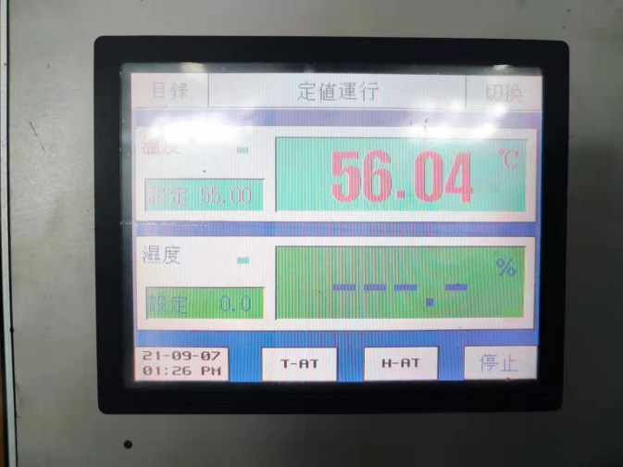 | 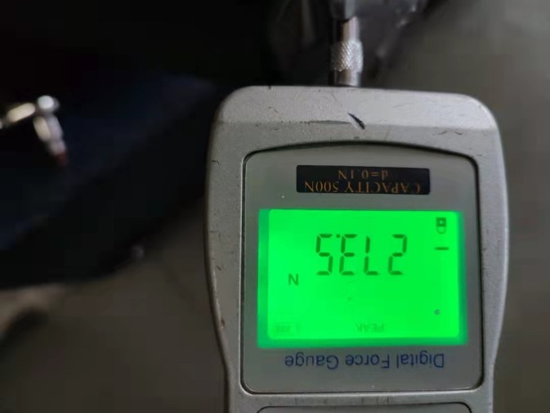
3、试验结论
合格
备注: 合格: 达到要求; 不合格: 未达到要求; 不评价:未提供评价标准:
六、试验照片
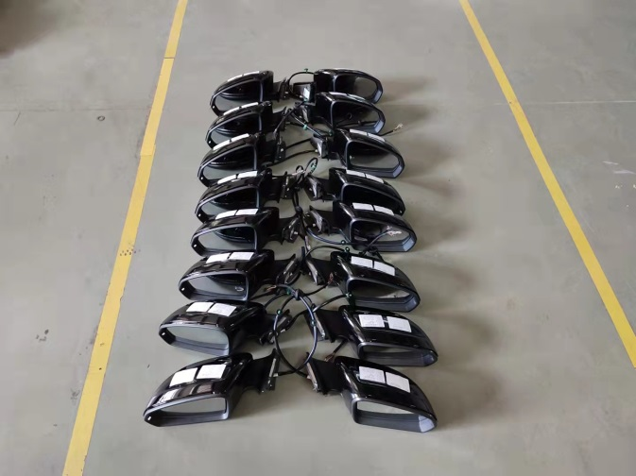
来样照片
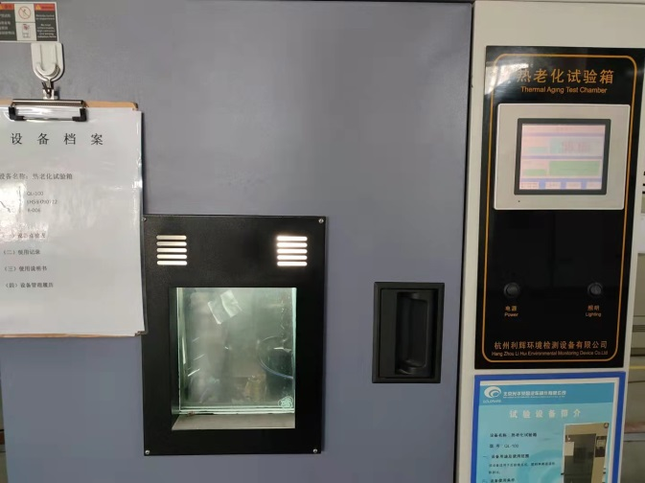 | 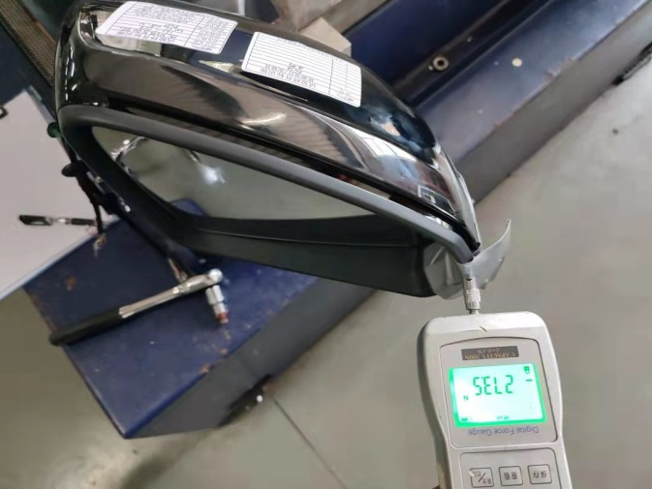
试验中
 |  | 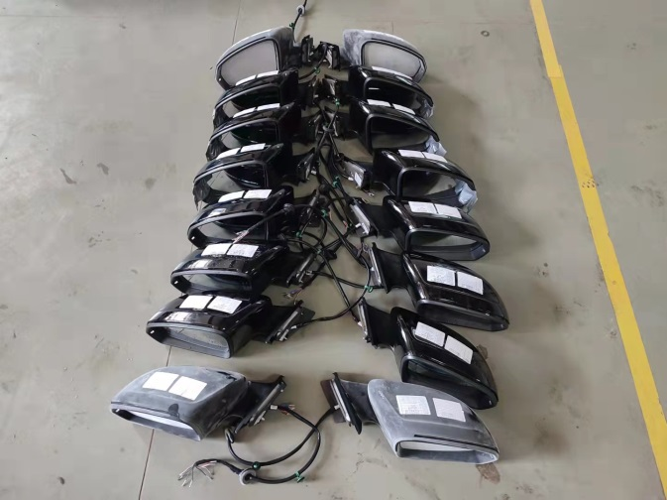
试验前 |  | 试验后
附录：样品情况表
项 目 | 样品情况
车辆名称、型号、商标 | BC316-1
车辆类型 | /
车辆生产厂 | /
样品名称 | 外后视镜总成左/右
规格型号 | 5CG 857 501AA/5CG 857 502P
结构 | /
材料名称 | /
正面颜色 | /
**报告结束**

